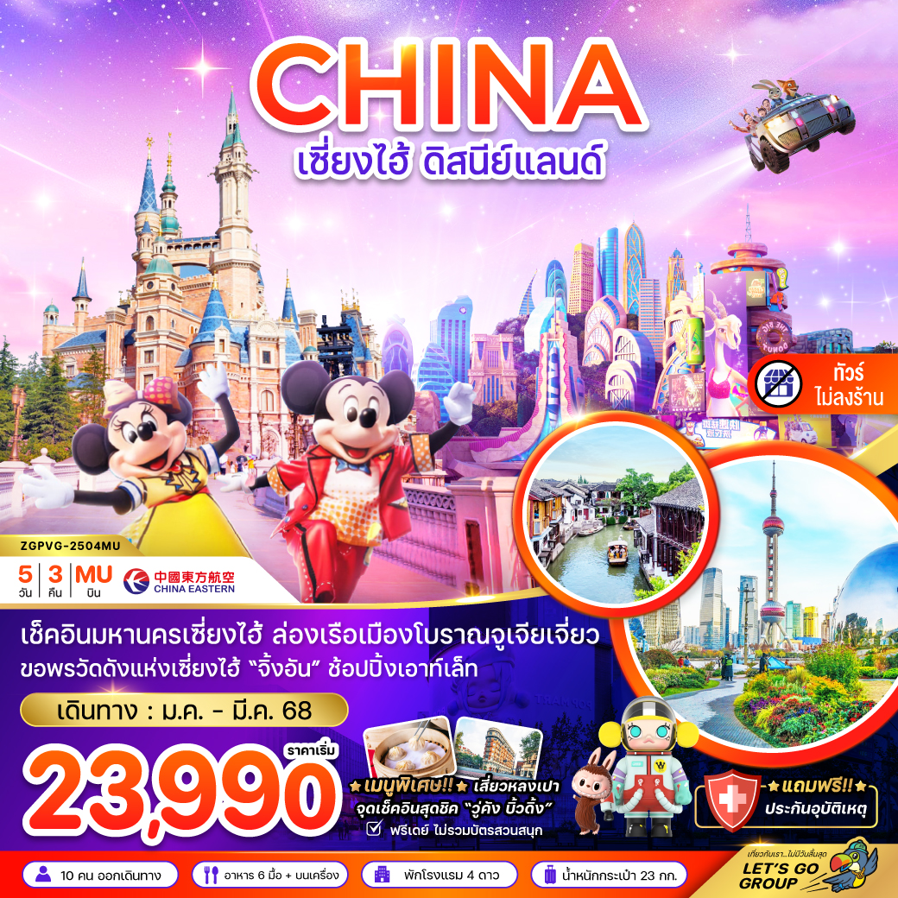

s

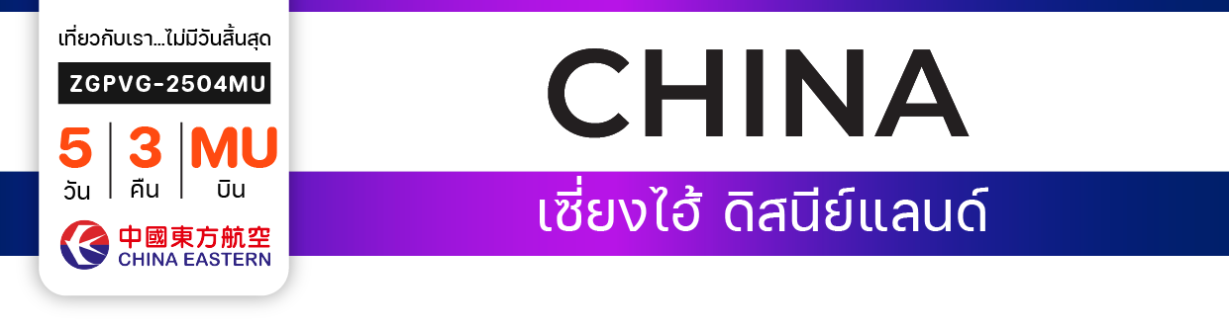

**ไฟล์ทบิน**

**เวลาออก**

**เวลาถึง**

**ไฟล์ทบิน**

**เวลาออก**

**เวลาถึง**

**MU548**

**01:55**

**06:55**

**MU547**

**21:05**

**00:55**

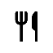

**BKK**

**PVG**

**เริ่ม**

**23,990**

**บาท**

**น้ำหนักกระเป๋า 23 Kg**

**อาหาร 6 มื้อ**

**โปรแกรมเดินทาง 5 วัน 3 คืน CHINA EASTERN AIRLINES**

**มกราคม – มีนาคม 2568**



**PVG**

**BKK**

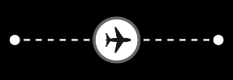

|  |  |  |  |  |  |
| --- | --- | --- | --- | --- | --- |
| **วันที่** | **โปรแกรมทัวร์** | **เช้า เที่ยง เย็น** | | | **โรงแรม** |
| **1** | **สนามบินสุวรรณภูมิ** |  |  |  |  |
| **2** | **สนามบินเซี่ยงไฮ้ผู่ตง – เมืองเซี่ยงไฮ้ – สตาร์บัคส์ รีเสิร์ฟ โรสเตอร์รี – ตึกต้นไม้1,000ต้น – นอร์ธ บันด์ กรีน แลนด์ – หอไข่มุก – ตึกเซี่ยงไฮ้ ทาวเวอร์ – หาดไว่ทาน – ถนนนานจิง – ป๊อปมาร์ท โกลบอล แฟลกชิพ สโตร์** | **เครื่องบิน** | **เสี่ยวหลงเปา** | **🞫** | **VIENNA INTERNATIONAL**  **HOTEL หรือเทียบเท่า** |
| **3** | **ฟรีเดย์อิสระท่องเที่ยวตามอัธยาศัย**  **(OPTION TOUR : สวนสนุกดิสนีย์แลนด์)** | **Checkmark** | **🞫** | **🞫** | **VIENNA INTERNATIONAL**  **HOTEL หรือเทียบเท่า** |
| **4** | **เมืองโบราณจูเจียเจี่ยว – ล่องเรือโบราณจูเจียเจี่ยว**  **– อีเคเอ เทียนวู่ – ตลาด 100 ปีเฉินหวังเมี่ยว**  **– สวนอี้หยวน** | **Checkmark** | **Checkmark** | **🞫** | **VIENNA INTERNATIONAL**  **HOTEL หรือเทียบเท่า** |
| **5** | **วัดจิ้งอัน – วูคังบิ้วดิ้ง – ฟอเรนเทีย วิลเลจ เอาท์เล็ท – สนามบินเซี่ยงไฮ้ผู่ตง – สนามบินสุวรรณภูมิ** | **Checkmark** | **Checkmark** | **🞫** |  |
| **\*\* รายการทัวร์ข้างต้นอาจมีการเปลี่ยนแปลงตามความเหมาะสม \*\*** | | | | | |

**อัตราค่าบริการ**

|  |  |  |  |
| --- | --- | --- | --- |
| **วันเดินทาง** | **ราคาทัวร์/ท่าน**  **พักห้องละ 2-3 ท่าน** | **ราคาทัวร์ไม่รวม**  **ตั๋วเครื่องบิน** | **ราคา**  **ห้องพักเดี่ยว** |
| **01 – 05 มกราคม 2568** | **25,990** | **17,990** | **4,000** |
| **20 – 24 มกราคม 2568** | **23,990** | **15,990** | **4,000** |
| **25 ก.พ. – 01 มี.ค. 2568** | **23,990** | **15,990** | **4,000** |
| **13 – 17 มีนาคม 2568** | **23,990** | **15,990** | **4,000** |
| **27 มี.ค. – 31 มี.ค. 2568** | **23,990** | **15,990** | **4,000** |
| **อัตรานี้ 🞫ยังไม่รวม ค่าทิปคนขับรถ มัคคุเทศก์ท้องถิ่น และ หัวหน้าทัวร์ 1,500 บาท/ท่าน**  **อัตราค่าบริการสำหรับเด็กอายุไม่เกิน 2 ปี ณ วันเดินทางกลับ (Infant) ท่านละ 6,000 บาท** | | | |

**สำคัญโปรดอ่าน**

1. กรุณาทำการจองล่วงหน้าก่อนเดินทางอย่างน้อย 45 วัน พร้อมชำระเงินมัดจำ **ท่านละ 10,000 บาท/ท่าน** และชำระส่วนที่เหลือ 35 วัน ก่อนการเดินทาง กรณีวันเดินทางน้อยกว่า 35 วัน หรือ ราคาทัวร์พิเศษต้องชำระค่าทัวร์เต็มจำนวน 100% เท่านั้น
2. อัตราค่าบริการนี้ จำเป็นต้องมีผู้เดินทาง จำนวน 10 ท่าน ขึ้นไป ในแต่ละคณะ กรณีที่มีผู้เดินทางไม่ถึงตามจำนวนที่กำหนด ทางบริษัทฯ ขอสงวนสิทธิ์ในการเลื่อนการเดินทาง หรือเปลี่ยนแปลงอัตราค่าบริการ (ปรับราคาเพิ่มขึ้น เพื่อให้คณะได้ออกเดินทาง ตามความต้องการ)
3. ท่านที่ต้องออกบัตรโดยสารภายในประเทศ (ตั๋วเครื่องบิน, รถทัวร์, รถไฟ) กรุณาสอบถามที่เจ้าหน้าที่ทุกครั้งก่อนทำการออกบัตรโดยสาร เนื่องจากสายการบินอาจมีการปรับเปลี่ยนไฟล์ท หรือ เวลาบิน โดยไม่แจ้งให้ทราบล่วงหน้า และการแนะนำจากเจ้าหน้าที่เป็นเพียงการแนะนำเท่านั้น
4. ระหว่างท่องเที่ยวหากนักท่องเที่ยวได้รับการตรวจยืนยันว่ามีเชื้อโควิด ทางโรงแรมอาจมีค่าทำความสะอาดห้องพักเพิ่มเติม (ไม่รวมอยู่ในรายการทัวร์)
5. ในกรณีที่ภาครัฐทั้งไทย และประเทศปลายทางมีข้อกำหนดในการกักตัว หรือ การตรวจหาเชื้อโควิด-19 ทุกประเภท ผู้เดินทางต้องรับผิดชอบค่าใช้จ่ายส่วนนี้ด้วยตัวท่านเอง (ไม่รวมอยู่ในรายการทัวร์)
6. ของสมนาคุณไม่สามารถเปลี่ยนแปลงเป็นส่วนลดหรือเงินสดได้
7. เงื่อนไขกรมธรรม์เป็นไปตามเงื่อนไขของบริษัทฯประกันเป็นผู้พิจารณา
8. อัตรานี้ ไม่รวม ค่าวีซ่าท่องเที่ยวแบบหมู่คณะ 1,500 บาท วีซ่าหมู่คณะสำหรับหนังสือเดินทางไทย และต้องเดินทางไป-กลับพร้อมคณะเท่านั้น (ถ้ามี)

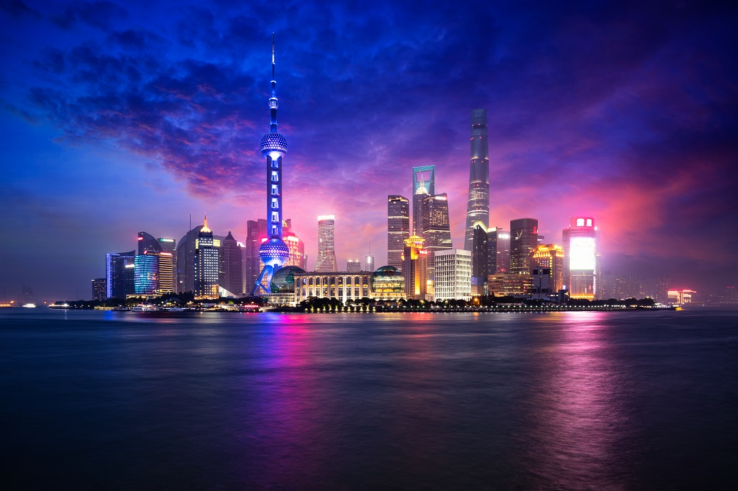

**Day1 สนามบินสุวรรณภูมิ**

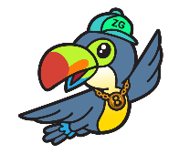

23.00 พร้อมกันที่ **สนามบินสุวรรณภูมิ** อาคารผู้โดยสารขาออก เคาน์เตอร์สายการบิน **CHINA EASTERN AIRLINES** โดยมีเจ้าหน้าที่ เลทส์โกกรุ๊ป ให้การต้อนรับ และ อำนวยความสะดวกในการเช็คอินให้แก่ท่าน

**Day2 สนามบินเซี่ยงไฮ้ผู่ตง – เมืองเซี่ยงไฮ้ – สตาร์บัคส์ รีเสิร์ฟ โรสเตอร์รี – ตึกต้นไม้1,000ต้น**

**– นอร์ธ บันด์ กรีน แลนด์ – หอไข่มุก – ตึกเซี่ยงไฮ้ ทาวเวอร์ – หาดไว่ทาน – ถนนนานจิง**

**– ป๊อปมาร์ท โกลบอล แฟลกชิพ สโตร์**

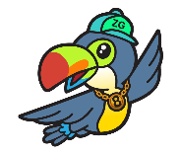

01.55 นำท่านเดินทางสู่ **สนามบินเซี่ยงไฮ้ผู่ตง ประเทศจีน** เที่ยวบินที่ **MU548** (มีอาหารและเครื่องดื่มบริการบนเครื่อง)

06.55 เดินทาง **สนามบินเซี่ยงไฮ้ผู่ตง ประเทศจีน** หลังจากนั้นนำท่านผ่านด่านตรวจคนเข้าเมือง รับกระเป๋าสัมภาระ หลังจากนั้นออกเดินทางท่องเที่ยวตามรายการ (เวลาที่ประเทศจีนเร็วกว่าประเทศไทย 1 ชั่วโมง)

นำท่านเดินทางสู่ **เมืองเซี่ยงไฮ้** เมืองที่ใหญ่ที่สุดของจีน มีท่าเรือที่มีจำนวนเรือคับคั่งที่สุดในโลก และมีคนอาศัยอยู่อย่างหนาแน่นมากที่สุดในจีน ที่ผสมผสานความเป็นเมืองเก่าและเมืองใหม่ได้อย่างลงตัว

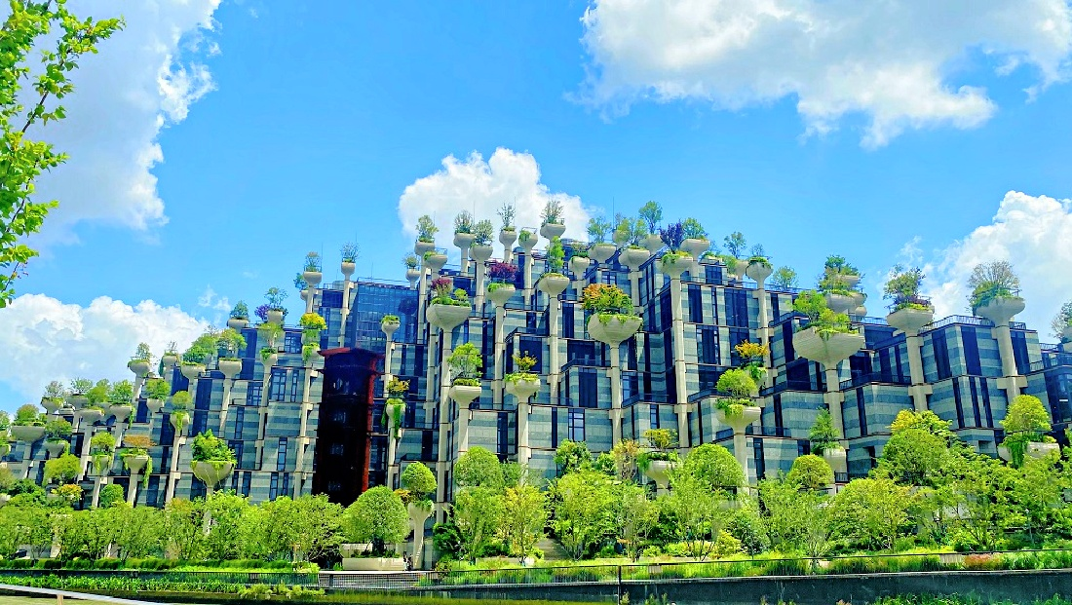

|  |  |
| --- | --- |
| จากนั้นนำท่านชมร้าน **สตาร์บัคส์ รีเสิร์ฟ โรสเตอร์รี** สาขาที่นครเซี่ยงไฮ้ มาพร้อมกับความยิ่งใหญ่อลังการ ซึ่งได้ทำการเปิดตัวไปเมื่อวันที่ 6 ธันวาคม 2017 มีเนื้อที่ใหญ่โตถึง 2,787 ตารางเมตร ด้านบนของร้านตกแต่งด้วยแผ่นไม้รูปหกเหลี่ยมซึ่งเป็นงานแฮนด์เมดจำนวน 10,000 แผ่น และที่ตั้งตระหง่านอยู่กลางร้านคือถังคั่วกาแฟทองเหลืองขนาด 40 ตัน สูงเท่าตึก 2 ชั้น ประดับประดาด้วยแผ่นตราประทับแบบจีนโบราณมากกว่า 1,000 แผ่น ซึ่งบอกเล่าเรื่องราวความเป็นมาของสตาร์  นำท่านเดินทางสู่แลนด์มาร์คใหม่ของเซี่ยงไฮ้ คือโครงการ **ตึกต้นไม้1,000ต้น** ตัวโครงการมีทั้งสวนสาธารณะ ร้านอาหาร ศิลปะ ห้องพัก มีทุกอย่างเท่าที่ท่านจะนึกได้ ออกแบบโดยสถาปนิกชาวอังกฤษ |  |

เที่ยง บริการอาหารกลางวัน ณ ภัตตาคาร พิเศษ ... เมนูเสี่ยวหลงเปา

นำท่านเดินทางสู่ **นอร์ธ บันด์ กรีน แลนด์** สวนสาธารณะสุดปังริมน้ำ ที่มุมถ่ายรูปจึ้งมาก พื้นที่สีเขียวริมแม่น้ำฝั่งเหนือของ The Bund ท่านจะได้เห็นวิวของหอไข่มุกทิศตะวันออก เป็นแนวคิดที่ทำให้เมืองมหานครที่ทันสมัย และยิ่งใหญ่อย่างเซี่ยงไฮ้ให้ดูมีสีสันสบายตาตัดผสมผสานกับธรรมชาติได้อย่างลงตัว ทำให้แลนด์มาร์คแห่งนี้กลายเป็นจุดเช็คอินที่ทั้งคนพื้นที่ และนักท่องเที่ยวต่างพากันมาถ่ายรูปอย่างไม่ขาดสาย อีก 1 แลนด์มาร์คที่ท่านต้องถ่ายรูปเมื่อมาถึงเมืองเซี่ยงไฮ้นั้นคือ **หอไข่มุก** เป็นหอส่งสัญญาณวิทยุโทรทัศน์สูง 468 เมตร ลักษณะเป็นไข่มุก 11 ลูก และ เสา 3 เสา ด้านบนเป็นรูปไข่มุก 3 เม็ด 3 ขนาดเรียงกันในแนวตั้ง ไม่ขึ้นตึก นำท่านถ่ายรูป **ตึกเซี่ยงไฮ้ ทาวเวอร์** เป็นอาคารสูงที่ตั้งอยู่ในเขตภูมิศาสตร์เศรษฐกิจและการเงินของเซี่ยงไฮ้ ประเทศจีน ซึ่งเป็นอาคารสูงที่สุดในประเทศจีนและอันดับสองของโลก หลังจากอาคารบูรณาการบูรณ์สูงที่สุดในดูไบ ตลอดจนเป็นที่รู้จักกันดีในทุกส่วนของโลก สูงเป็น 632 เมตร (2,073 ฟุต) และมีจำนวนชั้นทั้งหมด 128 ชั้น ไม่ขึ้นตึก

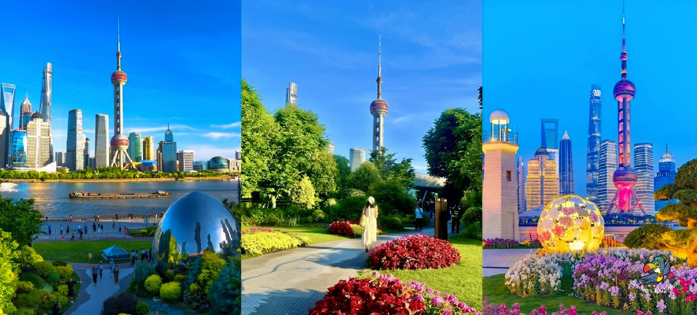

จากนั้นนำท่านสู่บริเวณ **หาดไว่ทาน** ซึ่งไม่ได้เป็นหาดทรายชายทะเลแต่อย่างใด แต่เป็นย่านถนนริมแม่น้ำที่มีความยาว 1.5 กิโลเมตร ไปตามริมแม่น้ำหวงผู่ฝั่งตะวันตกซึ่งอยู่ในย่านเมืองเก่า หาดไว่ทานยังเคยเป็นสถานที่ถ่ายทำภาพยนตร์ที่โด่งดังเรื่อง “เจ้าพ่อเซี่ยงไฮ้” ซึ่งถ่ายทอด เรื่องราวของเจ้าพ่อเซี่ยงไฮ้ ที่เกิดขึ้นในยุคที่เมืองเซี่ยงไฮ้เต็มไปด้วยเจ้าพ่อหลายแก๊งค์ แย่งชิงอำนาจกันให้วุ่นวายไปหมด หาดไว่ทานจึงมีชื่อที่รู้จักในหมู่นักท่องเที่ยวชาวไทยว่า "หาดเจ้าพ่อเซี่ยงไฮ้"

|  |  |
| --- | --- |
| จากนั้นอิสระท่านเพลิดเพลินที่ **ถนนนานจิง** เป็นย่านช้อปปิ้งเก่าแก่ที่สุดของเซี่ยงไฮ้ เป็นตลาดซื้อขายของกันคึกคักตั้งแต่่ทศวรรษ 1920 ตั้งอยู่ฝั่งผู่ซี กินพื้นที่ยาวตั้งแต่ฝั่งตะวันตกของ “เดอะ บันด์” ถึง “พีเพิลส์ สแควร์” เป็นแหล่งช้อปปิ้งสินค้าแบรนด์เนมจากทั่วโลก และยังเป็นศูนย์รวมร้านค้าและร้านอาหารอีกมากมาย และพลาดไม่ได้กับนักจุ่มอาร์ททอยอย่างแบรนด์ **ป๊อปมาร์ท โกลบอล แฟลกชิพ สโตร์** ร้านขายของเล่นที่เป็นที่โด่งดังในขณะนี้ไม่ว่าจะ LABUBU MOLLY SKULLPANDA และอย่างอื่นอีกมากมาย ให้ท่านได้เลือกลุ้นกับอย่างสนุกสนาน |  |

ค่ำ อิสระอาหารค่ำเพื่อความสะดวกในการท่องเที่ยว

ที่พัก VIENNA INTERNATIONALHOTEL เทียบเท่าหรือระดับ 4 ดาวท้องถิ่น



**Day3 ฟรีเดย์อิสระท่องเที่ยวตามอัธยาศัย (OPTION TOUR : สวนสนุกดิสนีย์แลนด์)**



เช้า บริการอาหารเช้า ณ ห้องอาหารของโรงแรม

**อิสระท่องเที่ยวไม่มีรถ และไกด์บริการ และราคาทัวร์นี้ไม่รวมบัตรสวนสนุก และรถรับส่งแล้ว**

**\*วันอิสระอาจมีการเปลี่ยนแปลง กรุณาเช็ควันอิสระกับบริษัทฯก่อนออกบัตรสวนสนุกทุกครั้ง\***

**ทัวร์เสริมขึ้นอยู่กับความสมัครใจ ราคาดังกล่าวอาจมีการเปลี่ยนแปลง**

**หากสนใจโปรดติดต่อและชำระเงิน ณ วันเดินทางให้กับมัคคุเทศก์ท้องถิ่นเท่านั้น**

|  |  |
| --- | --- |
| **OPTION 1** | **บัตรสวนสนุก รวมบริการรับ-ส่ง เริ่มต้นที่ประมาณ 800-1,000 หยวน/ท่าน แต่ละวันไม่เท่ากัน หรืออาจสูงกว่านั้นกรณีที่สวนสนุกมีกิจกรรมพิเศษ สอบถามได้จากมัคคุเทศก์ท้องถิ่น (ราคาสำหรับ 10 ท่านขึ้นไป)** |
| **OPTION 2** | **ล่องเรือแม่น้ำหวางผู่+อุโมงค์เลเซอร์+สุกี้หม่าล่า+วัดพระหยกขาว+ไกด์และรถบริการ ประมาณ 580 หยวน/ท่าน (ราคาสำหรับ 8 ท่านขึ้นไป)** |
| **OPTION 3** | **ขึ้นตึกเซี่ยงไฮ้+อุโมงค์เลเซอร์+สุกี้หม่าล่า+ไกด์และรถบริการ ประมาณ 580 หยวน/ท่าน**  **(ราคาสำหรับ 8 ท่านขึ้นไป)** |

อิสระอาหารกลางวัน และค่ำเพื่อความสะดวกในการท่องเที่ยว

ที่พัก VIENNA INTERNATIONALHOTEL เทียบเท่าหรือระดับ 4 ดาวท้องถิ่น

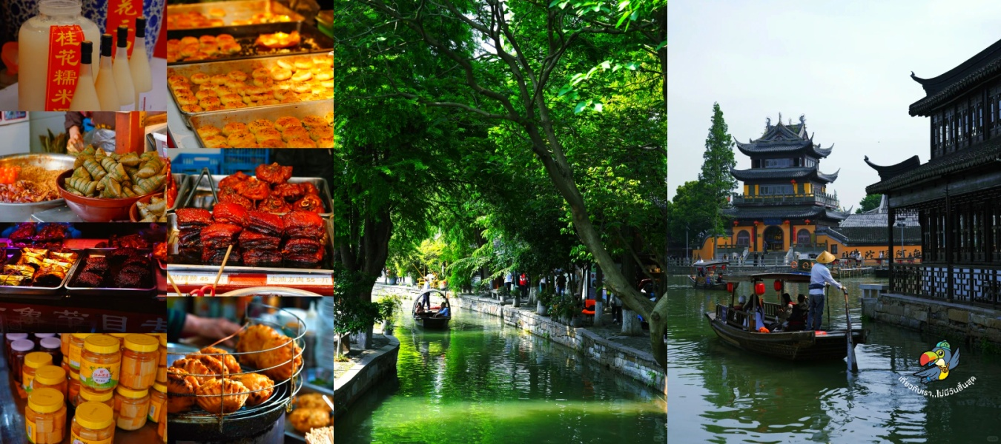

**Day4 เมืองโบราณจูเจียเจี่ยว – ล่องเรือโบราณจูเจียเจี่ยว – อีเคเอ เทียนวู่ – ตลาด 100 ปีเฉินหวังเมี่ยว**

**– สวนอี้หยวน**



เช้า บริการอาหารเช้า ณ ห้องอาหารของโรงแรม

นำท่านเดินทางสู่ **เมืองโบราณจูเจียเจี่ยว** มีฉายาว่า เวนิซตะวันออกแห่งเมืองเซี่ยงไฮ้ เป็นอีกหนึ่งย่านเก่าริมน้ำที่มีชื่อเสียง ในเซี่ยงไฮ้ มีประวัติศาสตร์ยาวนานกว่า 1700 ปี ซึ่งพื้นที่ทั้งหมดได้รับการอนุรักษ์ไว้เป็นอย่างดี จุดเด่นของเมืองโบราณแห่งนี้คือพื้นที่ด้านในนั้นมีแม่น้ำหลากหลายสายเชื่อมโยงไปยังพื้นที่ต่างๆ โดยรอบ นำท่าน **ล่องเรือโบราณจูเจียเจี่ยว** ให้ท่านชมบรรยากาศที่สวยงามและร่มรื่น ซึ่งกิจกรรมสำหรับนักท่องเที่ยวที่มาจูเจียเจี่ยวก็คือล่องเรือชมวิวบ้านเรือนเก่าแก่ริมน้ำ

เที่ยง บริการอาหารกลางวัน ณ ภัตตาคาร

|  |  |
| --- | --- |
| นำท่านเดินทางสู่ **อีเคเอ เทียนวู่** เป็นย่านฮิปเตอร์แห่งเมืองเซี่ยงไฮ้ที่ได้รับความนิยมอย่างมาก ด้วยสถาปัตยกรรมการออกแบบของโครงการนี้ที่ไม่ว่าจะมองไปทานไหนก็เป็นมุมถ่ายรูปมากมาย อีกทั้งยังมีร้านอาหาร คาเฟ่มากมายให้ท่านได้เช็คอินรวมไปถึงชา แบรนด์ดังอย่าง CHAGEE ที่เป็นแบรนด์ชานมที่เป็นกระแสทั้งชาวจีน และชาวไทยต่างตบเท้าเข้าแถวเพื่อลิ้มลอง คือร้านเครื่องดื่มชาจีนในรูปแบบใหม่ มีต้นกำเนิดจากมณฑลยูนนาน โดยมุ่งเน้นการใช้ใบชาแท้ ๆ วัตถุดิบสดใหม่ มีคุณภาพ หอมอร่อย |  |

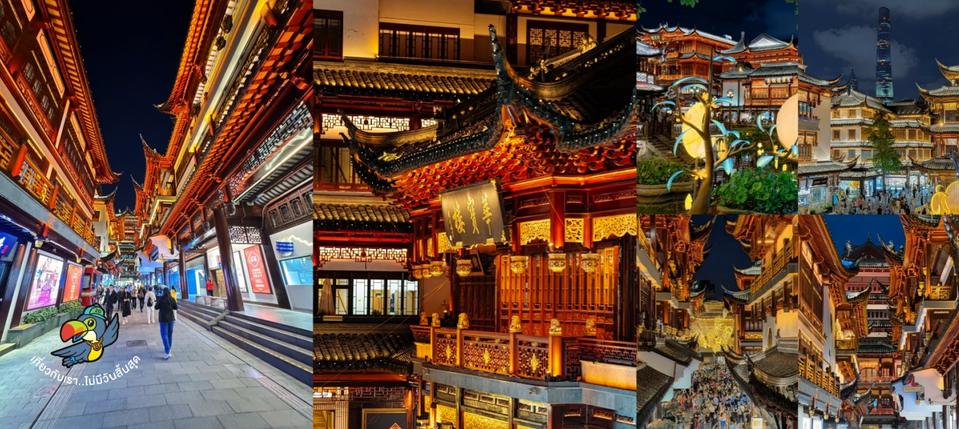

นำท่านเดินทางสู่ **ตลาด 100 ปีเฉินหวังเมี่ยว** เป็นตลาดโบราณของผู่ตง เซี่ยงไฮ้ ร้านค้าจึงมีสถาปัตยกรรมที่สวยงามตามสไตล์จีนโบราณ ทำให้เป็นตลาดที่มีเสน่ห์ในทุกมุม เอาใจสายถ่ายรูป ตลาดแห่งนี้เนืองแน่นไปด้วยชาวเมืองและนักท่องเที่ยวอยู่ตลอดเวลา ในแต่ละตรอกซอกซอยของตลาดนั้นเรียงรายไปด้วยร้านอาหารพื้นเมือง ร้านของที่ระลึก ร้านเสื้อผ้า และร้านขายชา โดยจุดเด่นนั้นอยู่ที่อาคารไม้เก่าแก่ อลังการด้วยสถาปัตยกรรมจีน ใกล้ๆกันจะเป็น **สวนอี้หยวน** หรือ Yu Garden สวนสาธารณะขนาดใหญ่อายุกว่า 100 ปี สร้างขึ้นโดยมหาเศรษฐีท่านหนึ่ง อบอวลไปด้วยบรรยากาศจีนโบราณ ไม่ว่าจะเป็นการตกแต่งสวน หรือสถาปัตยกรรมสวยๆ แถมยังมีพันธุ์ไม้หายากหลายชนิด บรรยากาศเงียบสงบมาก ส่วนด้านนอกจะมีความคึกคัก เป็นเหมือนแหล่งช้อปปิ้งที่รวบรวมร้านค้าแบรนด์ดัง และร้านอาหารให้เลือกสรรมากมาย หมายเหตุ: ไม่รวมค่าเข้าสวนประมาณ 40 หยวน/ท่าน

ค่ำ อิสระอาหารค่ำเพื่อความสะดวกในการท่องเที่ยว

ที่พัก VIENNA INTERNATIONALHOTEL เทียบเท่าหรือระดับ 4 ดาวท้องถิ่น

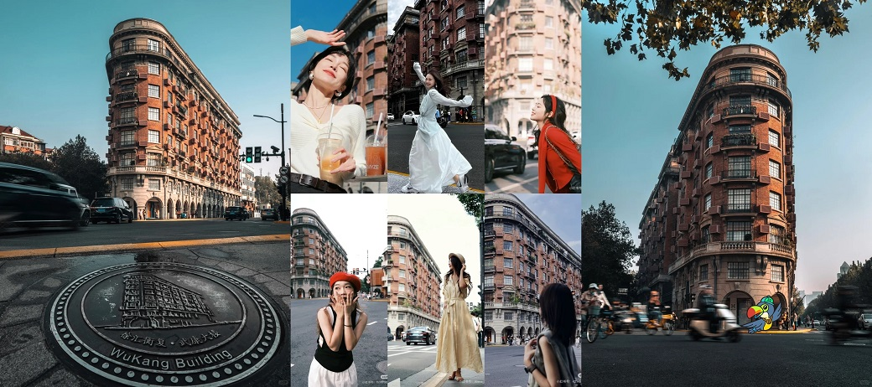

**Day5 วัดจิ้งอัน – วูคังบิ้วดิ้ง – ฟอเรนเทีย วิลเลจ เอาท์เล็ท – สนามบินเซี่ยงไฮ้ผู่ตง**

**– สนามบินสุวรรณภูมิ**



เช้า บริการอาหารเช้า ณ ห้องอาหารของโรงแรม

นำท่านเดินทางสู่ **วัดจิ้งอัน** เป็นวัดเก่าแก่อายุกว่า 800 ปี และเป็นวัดที่มีชื่อเสียงในเมืองเซี่ยงไฮ้ สร้างขึ้นตั้งแต่สมัยราชวงศ์หมิง และราชวงศ์ชิง ต่อมาได้รับการบูรณะจากรัฐบาลจีนด้วยงบประมาณกว่าพันล้านหยวน และถือเป็นวัดที่ล้ำค่าที่สุดของจีนแห่งหนึ่ง

นำท่านเดินทางสู่จุดเช็คอินสุดชิค **วูคังบิ้วดิ้ง** เป็นอาคารอพาร์ตเมนต์เก่าแก่ที่ได้รับการคุ้มครองในพื้นที่เขตสัมปทานฝรั่งเศสเดิมของเซี่ยงไฮ้ ออกแบบโดยลาสซโล ฮูเด็ค สถาปนิกชาวฮังการี-สโลวัก และสร้างเสร็จในปี 1924 อาคารแห่งนี้เคยเป็นที่อยู่อาศัยของคนดังหลายคน ด้วยความเป็นตึกที่มีมุมความแตกต่างจากระแวกนั้นทำให้ที่นี้กลายเป็นอีกจุดเช็คอินของนักท่องเที่ยว

เที่ยง บริการอาหารกลางวัน ณ ภัตตาคาร

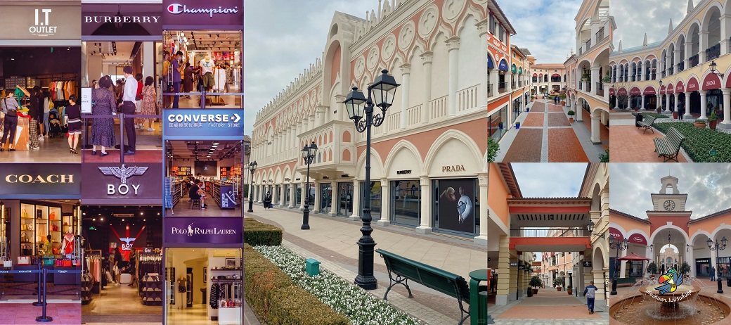

|  |  |
| --- | --- |
| นำท่านเดินทางสู่ **ฟอเรนเทีย วิลเลจ เอาท์เล็ท** ได้รับแรงบันดาลใจจากสถาปัตยกรรมอิตาลีสุดคลาสสิก ที่นี้ท่านจะได้พบกับสินค้าแบรนด์จากยุโรป สหรัฐอเมริกา และเอเชีย รวมทั้งมีให้เลือกมากมายกว่า 300 แบรนด์ สินค้าหรูหราพร้อมส่วนลดตลอดทั้งปีสูงสุดถึง 80% นอกจากการช้อปปิ้งอย่างเพลิดเพลินแล้ว ท่านยังจะได้ดื่มด่ำกับบรรยากาศเสมือนกำลังเดินอยู่ในเมืองอิตาลี |  |

ได้เวลาอันสมควรนำท่านเดินทางเข้าสู่ **สนามบินเซี่ยงไฮ้ผู่ตง** เพื่อกลับประเทศไทย

21.05 นำท่านเดินทางสู่ **สนามบินสุวรรณภูมิ ประเทศไทย** เที่ยวบินที่ **MU547** (ไม่มีบริการอาหารบนเครื่อง)

00.55 เดินทางถึง **สนามบินสุวรรณภูมิ ประเทศไทย** โดยสวัสดิภาพ ... พร้อมความประทับใจ

